攀枝花市仁和区前进镇卫生院
2017年部门决算编制说明

一、基本职能及主要工作
卫生院基本职能：负责辖区内2.01万居民的基本公共卫生服务、基本医疗服务、计划生育健康指导服务和卫生监督协管等工作。
（二）2017年重点工作完成情况。
（一）全面建立覆盖全乡居民的基本医疗卫生服务制度，加强医疗卫生服务质量、服务效率和群众满意度的评价，切实解决看病难问题;
（二）建立分工明确、信息互通、资源共享、协调互动的基本公共卫生服务体系，促进全乡居民享有均等化的基本公共卫生服务工作顺利开展;
（三）加强业务培训和卫生宣传教育，加大对辖区内的卫生监督协管力度;
（四）继续实行国家基本药物制度和药品零差率销售，进一步解决老百姓看病贵的问题;
（五）以创建攀枝花市“示范性”乡镇卫生院为契机，加强卫生院硬件设施建设，改造或新建业务用房，使卫生院业务用房布局更加合理化、人性化，安装电视等人性化服务设施;
（六）大力发展祖国医学，弘扬中医传统，努力搭建中医馆，强力推进中医适宜技术在临床上的应用，尽可能满足辖区内患者的就医诉求;
（七）培养一支留得住、用得上、满足群众健康需求、技术过硬的基础医疗卫生人才队伍。
二、部门概况
前进镇卫生院无下属二级决算单位。
三、收支决算总体情况说明
2017年前进镇卫生院本年收入合计367.29万元，其中：一般公共预算财政拨款收入266.34万元，占72.51%；事业收入100.75万元，占27.43%；其他收入0.2万元，占0.06%。

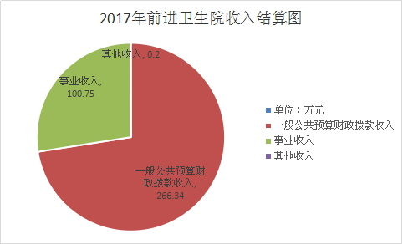
2017年前进镇卫生院本年支出合计380.33万元，其中：社会保障和就业支出15.97万元，占4.2%；医疗卫生支出349.75万元，占91.96%；住房保障支出14.61万元，占3.84%；年末结余分配46.38万元，年末结转和结余103.97万元。
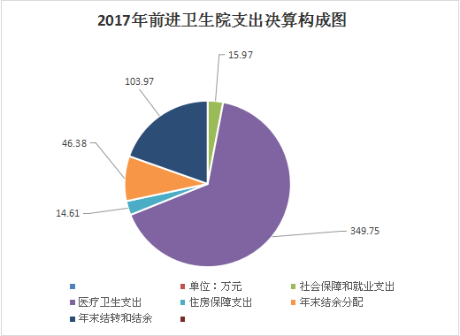
四、财政拨款收入支出决算总体情况说明
2017年度财政拨款收入总计266.34元、支出总计325.77万元。与2016年相比，财政拨款收入总计增加9.2万元,增长3.58%,支出总计增加56.93万元，增长21.17%。
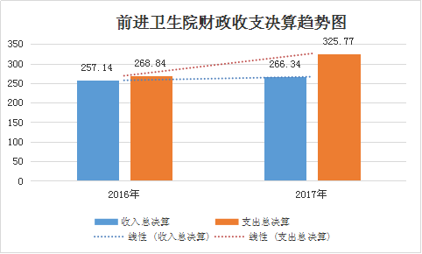

五、一般公共预算财政拨款支出决算情况说明
（一）一般公共预算财政拨款支出决算总体情况
2017年度一般公共预算财政拨款支出325.77万元，占本年支出合计的85.65%。与2016年相比，一般公共预算财政拨款增加56.93万元，增长21.17%。
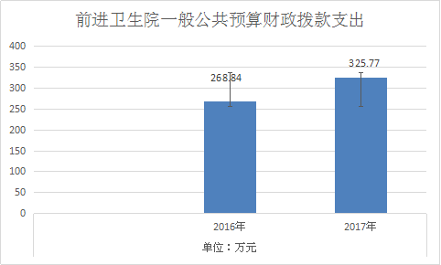
（二）一般公共预算财政拨款支出决算结构情况
2017年一般公共预算财政拨款支出325.77万元，主要用于以下方面:公共卫生支出99.34万元，占30.5%；社会保障和就业支出15.97万元，占4.9%；医疗卫生支出195.85万元，占60.12%；住房保障支出14.61万元，占4.48%。
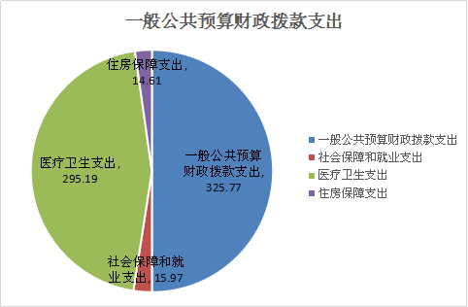
（三）一般公共预算财政拨款支出决算具体情况
1、社会保障和就业（208）:2017年决算数为15.97万元，完成预算100%。
2.医疗卫生与计划生育（210）:2017年决算数为349.75万元，完成预算100%。其中：(21003）2017年决算支出为243.35万元，(21004)2017年决算支出数:99.34万元，(21007）2017年决算支出数为:0.03万元，(21011）2017年决算支出数为:7.03万元。
3.住房公积金(22102）2017年决算数为:14.61万；
六、一般公共预算财政拨款基本支出决算情况说明
2017年度一般公共预算财政拨款基本支出128.45万元，其中：
人员经费128.45万元，主要包括：基本工资、津贴补贴、奖金、伙食补助费、绩效工资、机关事业单位基本养老保险缴费、职业年金缴费、其他社会保障缴费、其他工资福利支出、离休费、退休费、抚恤金、生活补助、医疗费、奖励金、住房公积金、提租补贴、购房补贴、其他对个人和家庭的补助支出等。
公用经费0万元，主要包括：办公费、印刷费、咨询费、手续费、水费、电费、邮电费、取暖费、物业管理费、差旅费、因公出国（境）费用、维修（护）费、租赁费、会议费、培训费、公务接待费、劳务费、委托业务费、工会经费、福利费、公务用车运行维护费、其他交通费、税金及附加费用、其他商品和服务支出、办公设备购置、专用设备购置、信息网络及软件购置更新、其他资本性支出等。
七、“三公”经费财政拨款支出决算情况说明
（一）因公出国（境）经费
2017年因公出国（境）费0万元,较2016年决算数持平。
2017年因公出国（境）团组0次，出国（境）0人。主要原因近年无因公出国.
（二）公务接待费
2017年公务接待费0万元,较2016年决算数持平。
（三）公务用车购置及运行维护费
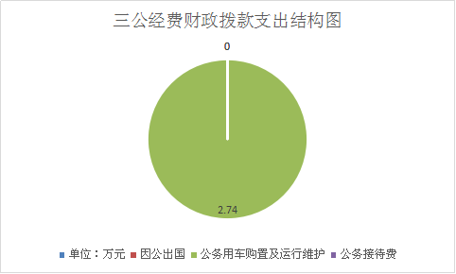
2017年公务用车购置及运行维护费2.74万元,较2016年决算数下降0.24万元，主要原因是严格控制运行维护费使用。
至2017年12月底，单位共有公务用车2辆，其中：奥拓车1辆,救护车1辆。
八、政府性基金预算财政拨款支出决算情况
前进镇卫生院2017年使用政府性基金预算财政拨款支出0万元。
九、其他重要事项的情况说明
无。

